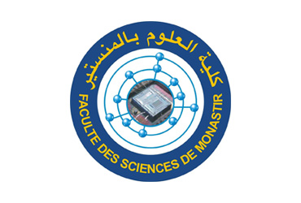

Tunis, 26 février 2021
À l’attention des doctorants de l’École Doctorale de la FSM-MDM

Cher(e)s doctorant(e)s,
L'école doctorale de la FSM-EDMDM organise une formation en langue pour ses doctorants inscrits en thèse. Cette formation vous préparera à passer la certification Voltaire (certificat de niveau en orthographe française).

Le projet voltaire, accessible sur www.projet-voltaire.fr est un service en ligne de remise à niveau personnalisée en orthographe qui identifie les lacunes de l'étudiant et l'aide à acquérir les automatismes nécessaires. Cette formation vous permettra d'améliorer votre niveau en orthographe Française technique et professionnelle et de valider ainsi les crédits programmés dans le cadre votre formation doctorale complémentaire (2 crédits seront alloués à cette formation).

Les doctorants inscrits assisteront à une séance de formation le mardi 09/03/2021 que Madame Aroua KASBAOUI, responsable du projet Voltaire, assurera pour expliquer comment cette formation sera conduite. Elle vous communiquera vos codes d'accès à la plateforme de formation et vous parlera des modalités de l'examen final qui clôturera la formation.

Les frais de cette formation seront pris en charge par l’École Doctorale de la FSM-MDM.

Les doctorants intéressés par cette formation peuvent contacter l’école doctorale ou adresser un e-mail à l’adresse suivante : support@lougha.net, en mettant comme objet : Inscription au projet voltaire-FSM/MDM. La date limite d’inscription à cette formation est fixée pour le jeudi 04 mars 2021.

Le Directeur de l’École Doctorale de la FSM-MDM

